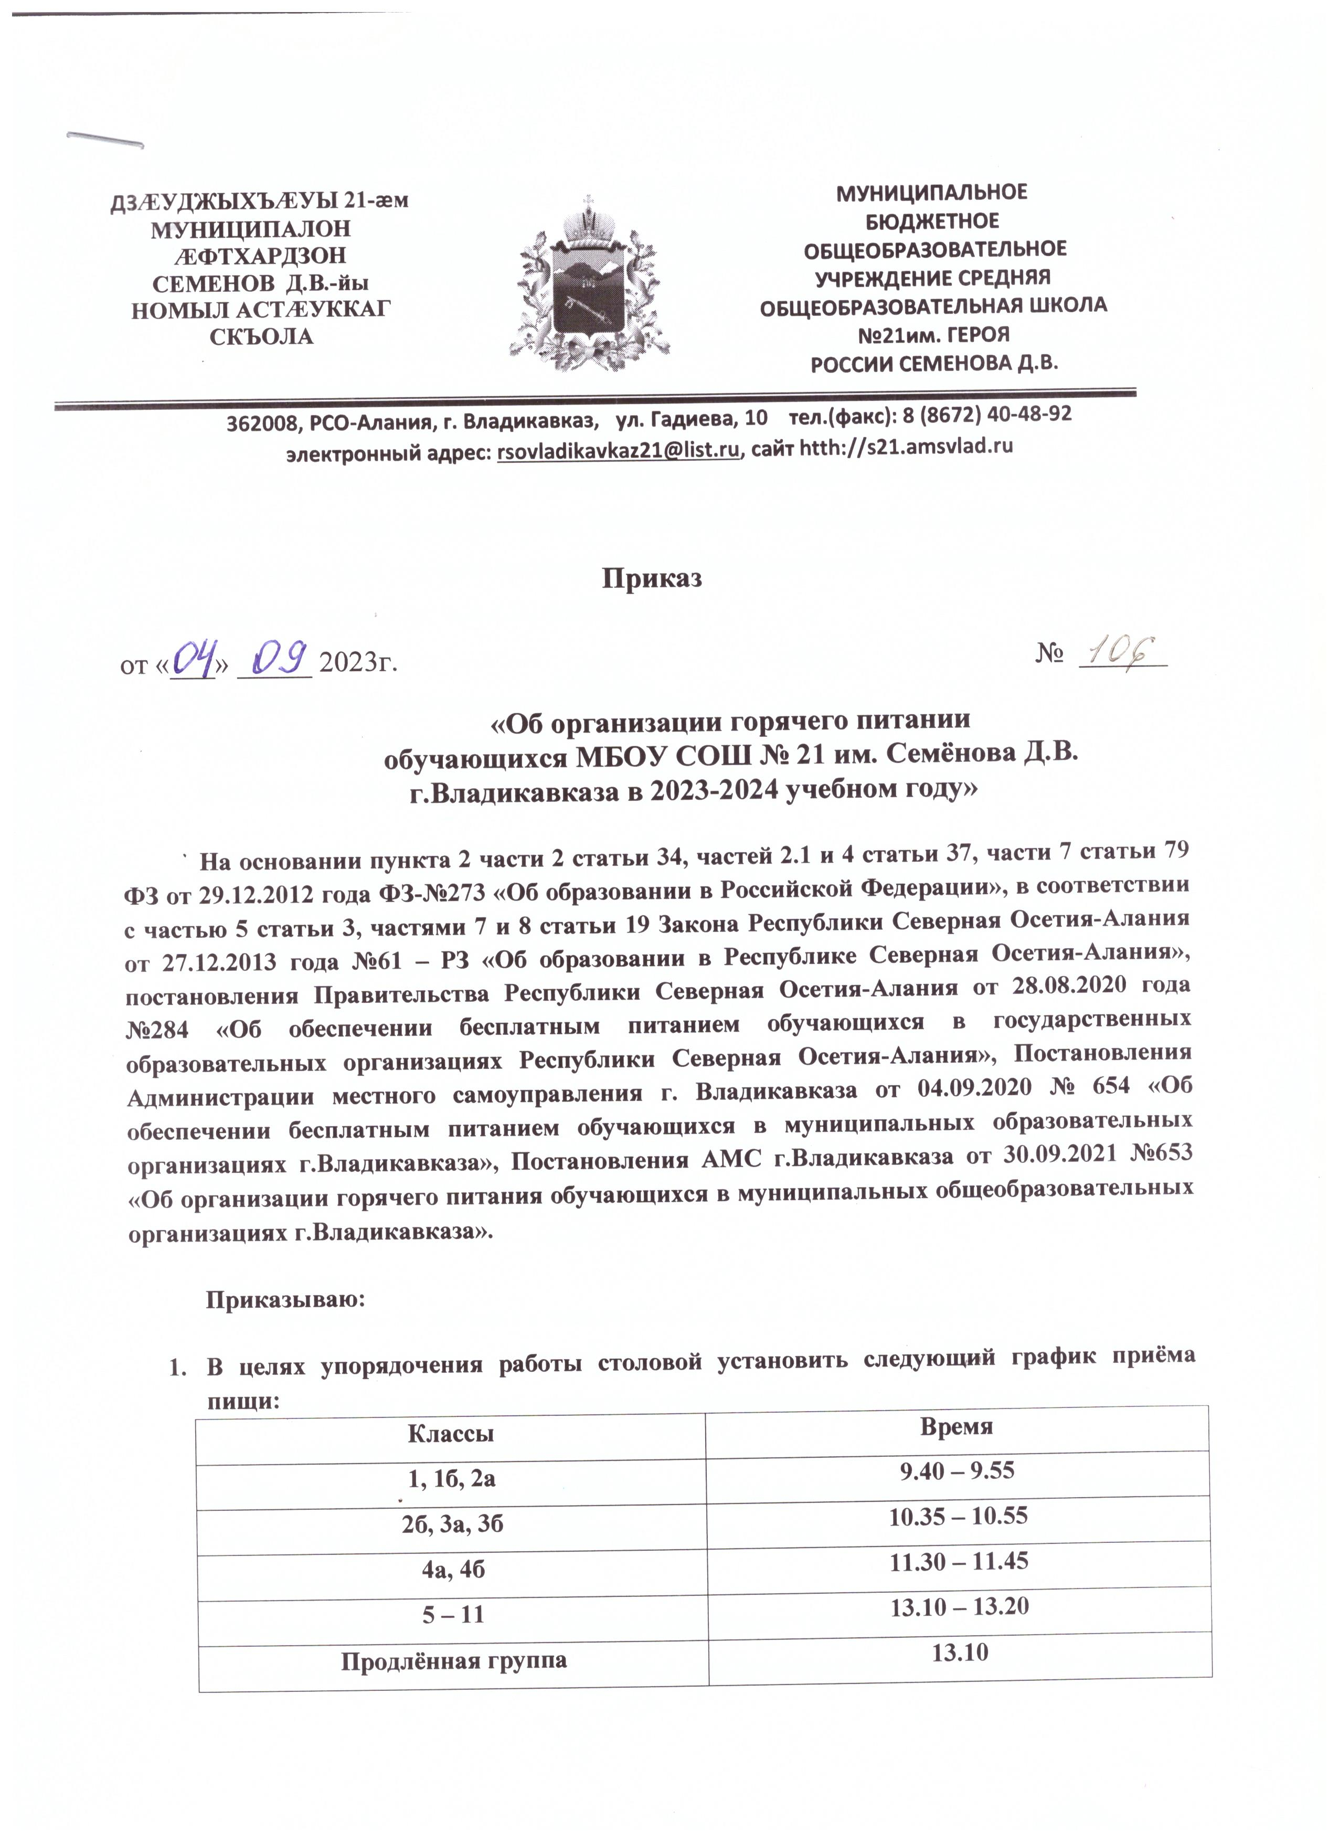Организовать горячее питание в соответствии с разработанным Министерством образования и науки РСО-Алания типовым меню для государственных и муниципальных общеобразовательных организаций РСО-Алания.

При организации меню для обеспечения питанием детей в организованных детских коллективах учитываются принципы здорового питания, установленные Федеральным законом от 1 марта 2020г. № 47-ФЗ.
Типовое меню разработано Министерством образования и науки РСО-Алания для обучающихся в общеобразовательных организациях в РСО-Алания, возрастных групп 7-11 лет и в соответствии с установленными нормами физиологических потребностей в энергии и пищевых веществах (СанПиН 2.3/2.4.3590-20):

- Назначить ответственными за питание:
Чельдиеву И.Р. (учителя начальных классов) – 1-4 классы;
Коцоеву З.В. (зам. директора по ВР) – 5-11 классы.

- Создать комиссию по контролю за организацией и качеством питания обучающихся в следующем составе:
Саркисянц Г.Б. – председатель комиссии, директор школы;
Коцоева З.В. – зам.председателя, зам.директора по ВР;
Гущина А.Ф. – зам.директора по УВР;
Дзуцева Е.Д. – председатель ПК;
Томаева Р.Н. – врач школы;
Туаева Л.Т. – медсестра школы;
Плиева З.Х. – зав.столовой.

- Ответственным за питание в школе Коцоевой З.В. и Чельдиевой И.Р.:
- своевременно предоставлять полную информацию по вопросам организации питания обучающихся их родителям (законным представителям) и педагогическим работникам общеобразовательной организации;
- составить подробную базу данных обучающихся для организации горячего бесплатного питания детей из малообеспеченных семей, детей с ОВЗ и систематически её корректировать;
- своевременно подавать заявку организатору горячего питания;
- осуществлять еженедельную сверку с зав.производством по различным льготным категориям;
- своевременно оформлять и направлять в Управление образования АМС г.Владикавказа необходимую документацию по питанию обучающихся;
- принимать участие в вопросах по осуществлению контроля качества питания.

- Классным руководителям и воспитателям групп продлённого дня:
- пропагандировать преимущества и полезность вкусной и здоровой пищи среди учащихся и их родителей;
- способствовать увеличению показателя охвата горячим питанием учащихся класса;
- обеспечить соблюдение правил личной гигиены учащихся, формировать навыки самообслуживания у детей и правил этикета;
- организовывать питьевой режим в классе, обеспечивать безопасность качества питьевой воды;
- ежедневно контролировать условия хранения продуктов и соблюдения сроков их реализации.

- Медработникам школы Томаевой Р.Н. и Туаевой Л.Т.:
- проводить своевременную профилактическую работу с целью снижения уровня заболеваемости учащихся школы, количества обострений хронических заболеваний желудочно-кишечного тракта;
- организовать медосмотры учащихся школы узкими специалистами;
- ежедневно следить за состоянием кухонной посуды и специнвентаря;
- ежедневно контролировать условия хранения продуктов и соблюдение их сроков реализации;
- ежедневно контролировать соблюдение правил личной гигиены сотрудников пищеблока;
- ежедневно контролировать качество и полноту закладки предоставляемой пищи.

- Завхозу школы:
- ежедневно следить за исправностью торгового, холодильного, технологического, электромеханического оборудования и его комплектующих в пищеблоке, своевременно информировать о его неисправности администрацию;
- систематически проводить контроль и проверку весоизмерительного оборудования (один раз в четверть);
- обеспечить исправность оборудования в пищеблоке, в подсобных помещениях; исправность мебели; своевременно осуществлять его текущий ремонт;
